Lunes
10
de enero

Primero de Primaria
Educación Socioemocional

La historia detrás de la sonrisa

Aprendizaje esperado: reconoce recursos emocionales como la alegría, el orgullo y la sorpresa que lo mantienen motivado para afrontar las situaciones cotidianas.

Énfasis: reconoce recursos emocionales como la alegría, el orgullo y la sorpresa que lo mantienen motivado para afrontar las situaciones cotidianas.

¿Qué vamos a aprender?

Reconocerás emociones como la alegría, el orgullo y la sorpresa que te mantienen motivado para afrontar las situaciones cotidianas.

En esta sesión aprenderás sobre cómo generar estados de ánimo positivos encaminados al bienestar personal, es decir, que vas a descubrir que algunas emociones como la alegría, la sorpresa o el orgullo, te pueden ayudar a sentirte bien, a estar en bienestar.

¿Qué hacemos?

Te invito a leer una historia de Isabel, ella es una detective muy comprometida con su deber, en esta ocasión descubrió misteriosas sonrisas y ella considera necesario investigar las misteriosas historias detrás de ellas.

Descubre las historias que Isabel trae para ti.

Historia detrás de la sonrisa #1

Había estado investigando a Isabella una pequeña que salía todos los días a la misma hora de su casa y visitaba el mismo árbol. Por un momento pensé que era su lugar favorito e iba a meditar debajo del árbol.

Pero al acercarme más observe que llevaba una libreta en la que escribía palabras muy extrañas como METAMORFOSIS.

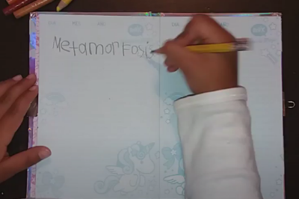

Y a pesar de visitar el mismo lugar que ella, no podía descubrir qué era lo que observaba con tanto interés y qué significaba esa extraña palabra: “Metamorfosis”. Supe que a simple vista no podría descubrir lo que traía entre manos, así que decidí usar mi lupa de súper aumento. Examiné cada parte del árbol y descubrí algo formidable: Un capullo.

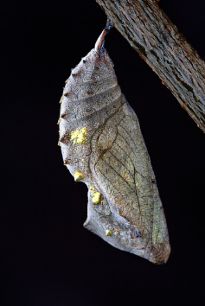

Investigué lo que la palabra metamorfosis quería decir: ¡Transformación!

Isabella visitó 2 semanas el mismo lugar, escribió y dibujó 12 días el capullo, su último dibujo fue este:

Mi conclusión es que detrás de esta sonrisa, está la alegría de Isabella por haber documentado el proceso de la transformación, de una oruga en una hermosa mariposa descubriendo así, lo que es la METAMORFOSIS.

Su alegría vino de aprender, de dejar que su curiosidad la lleva a investigar y sorprenderse con un saber nuevo. Pero dejemos que Isabel que le encanta investigar porque le genera una sensación de entusiasmo, siga contando un poco más sobre los descubrimientos que ha hecho a través de sus investigaciones.

Historia #2.

Todas las tardes, como a eso de las 5:00 pm en el departamento de al lado, se escuchaban unos gritos extraños. Decidí investigar el misterio, así que puse mi alarma 10 minutos antes de las cinco. Me senté cerca de la ventana para escuchar claramente lo que sucedía y esperé. Al poco rato escuché la voz de un pequeño que decía “¡No puedo, no puedo! “

Tomé nota de la hora exacta y de lo que esa voz decía. Al día siguiente, escuché un auto detenerse frente a la puerta del edificio.

Escuché unos pasos que subían la escalera hasta el 3er. piso donde yo vivo, eran las 5:10. Observe por el ojillo de la puerta que llegaba una mujer muy cansada, por cierto, que se parecía mucho a la madre de mi vecino Sebastián.

Entró en la casa de mi vecino Sebastián quien gritó muy emocionado “¡Mamá!”, sospeché que, la mujer que recién llegaba era la madre del sospechoso.

Sebastián, me invitó a su fiesta de cumpleaños antes de que nos guardáramos. Recuerdo que dijo que faltaban 5 meses, pero él estaba muy emocionado porque cumpliría 6 años, contaba los días que le faltaban para ser grande.

Temo que por la pandemia no pude asistir a su fiesta porque no la recuerdo, a ver déjame pensar, si nos encerramos en marzo y ahora estamos en diciembre, pero faltaban 5 meses para su cumpleaños, réstale el número que pensaste y súmale los días de la semana. Nos da como resultado ¡Agosto! eso quiere decir que Sebastián está en ¡Primer grado! ¡Acaba de entrar a la primaria!

¿Qué era lo que le podría estar generando tanta frustración? que le tocó entrar a la primaria en un momento tan diferente como este. Cuando sentimos que no podemos hacer algo es una sensación horrible.

Pero las evidencias muestran que decir ¡no puedo! nos aleja más de conseguir lo que buscamos. Fíjate que yo una vez soñé que intentaba subir una montaña.

Y caía desde la mitad hacia abajo ¡Aaaaaah! y al pronunciar las palabras: ¡no puedo! me hacía más pequeña y por supuesto veía la montaña más grande, pero si decía: ¡Yo puedo! crecía y llegaba a estar tan alto como un rascacielos y de un solo paso llegaba a la cima.

Justamente tener confianza en ti mismo, hace la diferencia. Si crees que puedes hacerlo es más seguro que lo puedas lograr.

Pero retomando la historia de Sebastián, su mamá le propuso que: en lugar de decir “¡no puedo!”, dijera “estoy intentándolo”. Poco a poco logró reconocer las vocales, luego comenzó a juntar las vocales con los sonidos como: m y r.
Ma, me, ri, ro. ¡Aprendió a leer! ¡Eso era lo que se le dificultaba y pensaba que no iba a lograrlo!

Me preocupé por Sebastián y ofrecí a su mamá hacerle unas video llamada para ayudarle a practicar su lectura, en lo que ella estaba en su trabajo, después su tía le regaló su primer libro.

Sebastián, está seguro de que lo va a leer todito. Claro, poco a poco.

Mi conclusión de esta historia es que detrás de esta sonrisa está la felicidad de alcanzar un logro. No hay mayor felicidad que el alcance de nuestros logros.

La felicidad es un sentimiento tan positivo que nos llena de fuerzas, nos hace querer seguir adelante día tras día y lograr cada vez objetivos más grandes, pero no olvides que la felicidad no es un objetivo, sino un camino que construyes día a día. Como con las pistas que va escribiendo Isabel, descubriendo, poco a poco escribe la historia de sus sospechosos. Sigue descubriendo junto con Isabel al leer otra más de sus historias.

Historia No. 3. Lucía.
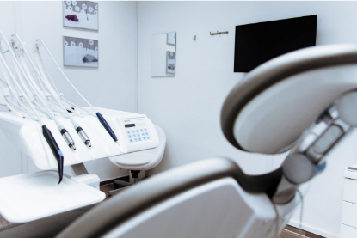

Las pistas son: La compra de una pasta de dientes y un cepillo de dientes con lucecitas.
Investigué con algunas y algunos testigos. Nos dicen que en esta época son muy comunes, las lucecitas se prenden cuando comienzas a cepillarte y se apagan cuando debes de terminar de lavarte los dientes.

Quizá estés pensando que este caso es bien sencillo, y que Luna aprendió a lavarse los dientes. Pero es un poco más complicado de lo que parece.

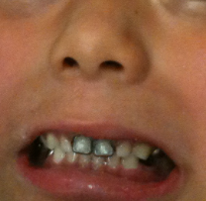

¡Sí, justo estás pensando lo mismo que yo! caries.

Después de hacer un interrogatorio a la dentista sabemos que la sospechosa tuvo una caries un pequeño agujerito oscuro en los dientes, por falta de aseo adecuado.

El cepillo de dientes y la pasta, según el testimonio de su prima, no fueron móviles para fomentar el cepillado adecuado. Su papá no logro convencerla, ni con el cepillo de lucecitas, de que se lavara los dientes.

Seguramente te preguntarás, entonces, ¿De dónde viene la sonrisa? y que esta investigación tiene muchas contradicciones.

Pero este es el último testimonio:
“Fui muy valiente y dejé que la dentista me arreglara mi diente. Puse mucha atención a la explicación que me dio sobre el correcto cepillado. Hoy, en mi visita anual al dentista, no hubo ni una caries más. Firma: Luna”

Luna decidió hacerse experta en cepillado de dientes. Hasta les dio una demostración a sus compañeros en la escuela de cómo se deben cepillar, para no lastimar sus encías y tener una buena salud bucal.

Mi conclusión fue la siguiente: hay que saber cultivar la salud para poder ser feliz. Nadie puede ser feliz en la enfermedad. Detrás de esa sonrisa está el cuidado del cuerpo, para poder tener una actitud positiva.

Y la última historia que te contaré hoy, tiene lugar en la cocina de mi casa:

La rutina en casa siempre es la misma:

- Despertar a las 7:00 am.
- 7:00 a 7: 30 Cambiarse, recoger la recámara y preparar los útiles para realizar las actividades de Aprender en casa II
- 8:00 Preparar el desayuno.
- 8:20 Desayunar.
- 8: 50 Recoger la cocina.
- 9:00 Comenzar con la educación a distancia.

Ese día el despertador no sonó. Había un olor un tanto delicioso en el aire que me despertó. ¡Había dormido en la cama de mi hijo! la noche anterior estaba tan cansada que me quedé dormida cuando fui a tapar a mi hijo para dormir.

Había demasiada luz en la ventana cuando desperté. Mi hijo no estaba en la cama. Mire el reloj a las 8:00 de la mañana. Me cambié rápidamente el pijama, llamé a mi hijo por su nombre. Él contestó suavemente en la cocina y me dijo: estoy acá en la cocina.

8:05 Me preocupo mucho de que esté en la cocina, pero el olor a pan calentito me tranquiliza, me dirijo a la cocina.

La conclusión de este caso es: Detrás de esta gran sonrisa está la satisfacción de mi hijo porque puede dormir un rato más y mientras él preparó el desayuno para mí. Lavó muy bien una manzana y sirvió, él solo, la leche para todos sin derramar una gota. Yo le di un fuerte abrazo y un beso muy largo.

¿Qué te parecieron las historias que acabas de leer? coméntalo con tu familia.

Las conclusiones fueron correctas, es decir, Isabel encontró a quien pertenecen estas sonrisas y lo que significan estas pistas. Esas sonrisas se consiguieron por el esfuerzo de cada niña y niño, por las decisiones que tomaron y la manera en que fueron regulando sus emociones para sentirse bien.

¡La investigación fue un éxito!

Recuerda que las sonrisas se construyen poco a poco, el sentirse bien, el estar alegres, es un trabajo constante y depende de ti tomar las decisiones que te acercan al bienestar.

El reto de hoy:

Has descubierto que hay detrás de las sonrisas de estos pequeños. ¿Puedes descifrar qué hay detrás de la tuya?

Investiga qué hubo detrás de tus sonrisas en estos días. Puedes escribir en tu diario si lo tienes o solo en una hoja en blanco.

Antes de irte a dormir piensa en 2 cosas que te hayan hecho sonreír y escribe en tu diario la historia detrás de tus sonrisas.

¡Buen trabajo!

Gracias por tu esfuerzo.

